Pioneras. Reivindicando a las olvidadas de la historia

Ellas han sido las grandes olvidadas de la historia. Mujeres que destacaron en la ciencia,
en la política, en la educación, en los negocios, en el activismo, en el deporte, en la guerra...
pero que han permanecido invisibles hasta ahora. A través de doscientas fotografías
virtuosamente restauradas y coloreadas digitalmente, la artista Marina Amaral y el historiador Dan Jones recuperan la historia y reivindican el legado de estas pioneras
que dieron forma a nuestro presente.
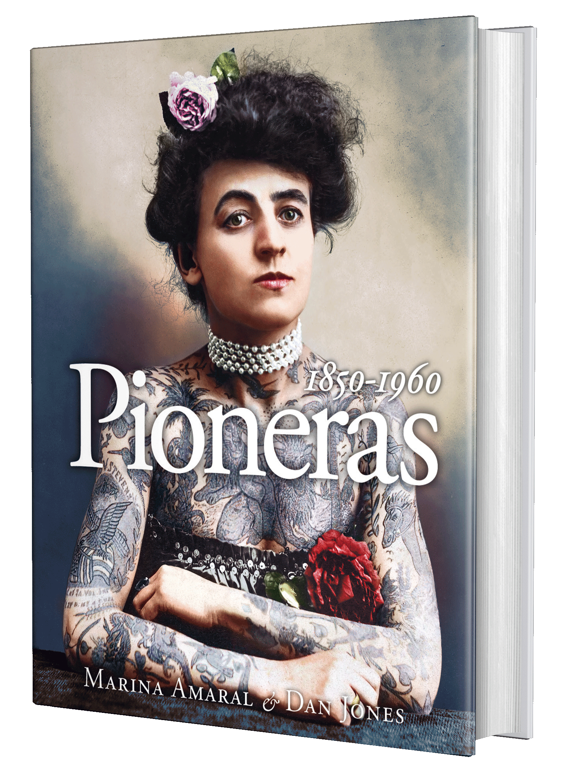
27-2-2023 – La editorial Desperta Ferro Ediciones publica Pioneras, 1850-1960, de Marina Amaral y Dan Jones.
La historia es de las mujeres y de los hombres, por más que la de los segundos se haya divulgado y la de las primeras escamoteado. Pioneras, 1850-1960 narra la historia del mundo contemporáneo con el foco puesto en la experiencia femenina, en un siglo en el que la mujer ha revolucionado los roles previos, cambiando profundamente su papel en la mayor parte del mundo, hasta la llegada de la segunda ola del feminismo. Revolucionario es también el acercamiento de Marina Amaral, que como ya demostró con creces en El color del tiempo. Una historia visual del mundo 1850-1960 y El mundo en llamas. La larga guerra 1914-1945, consigue con su maestría coloreando la añeja fotografía en blanco y negro contar las vidas y experiencias de esas mujeres tanto célebres como ordinarias, que cambiaron el mundo, ya fuese en un laboratorio o protestando en las calles, actuando sobre escenario o luchando en las trincheras, compitiendo en unas elecciones o explorando la naturaleza. Estas pioneras, con los riesgos y avatares que corrieron, con los anhelos y esperanzas que vieron cumplidos o derrotados, sembraron las semillas de un mundo que queremos igual.
«Un testimonio conmovedor del poder del cambio social».
The Guardian


Marina Amaral es una colorista digital especializada en colorear fotografías en blanco y negro y «dotar de vida al pasado». Artista autodidacta, el proceso de su trabajo conlleva una cuidadosa investigación histórica para determinar los colores de los objetos que se representan. Coronada como «la maestra de la coloración de fotografías» por la revista Wired, su obra ha aparecido varios medios de comunicación notables, incluidos la BBC, London Evening Standard, Washington Post, DW y Le Figaro.
Dan Jones es un galardonado historiador, locutor y periodista. Sus obras más vendidas internacionalmente incluyen The Plantagenets, Magna Carta y The Templars. Ha escrito y presentado decenas de programas de televisión. Redacta una columna semanal para el London Evening Standard y sus escritos también aparecen en periódicos y revistas como The Sunday Times, The Daily Telegraph, The Wall Street Journal, Smithsonian, GQ y The Spectator.
En librerías el miércoles 1 de marzo. Pincha en este enlace para obtener más información sobre la obra y aquí para consultar nuestro Catálogo de publicaciones.
Contacto y entrevistas:

Javier Gómez Valero - Comunicación
Tel. 658 160 824 - comunicacion@despertaferro-ediciones.com
NOTA DE PRENSA
wwww.despertaferro-ediciones.com


